Μανώλης Κιαγιάς, MSc

FreeBSD 12.1-RELEASE

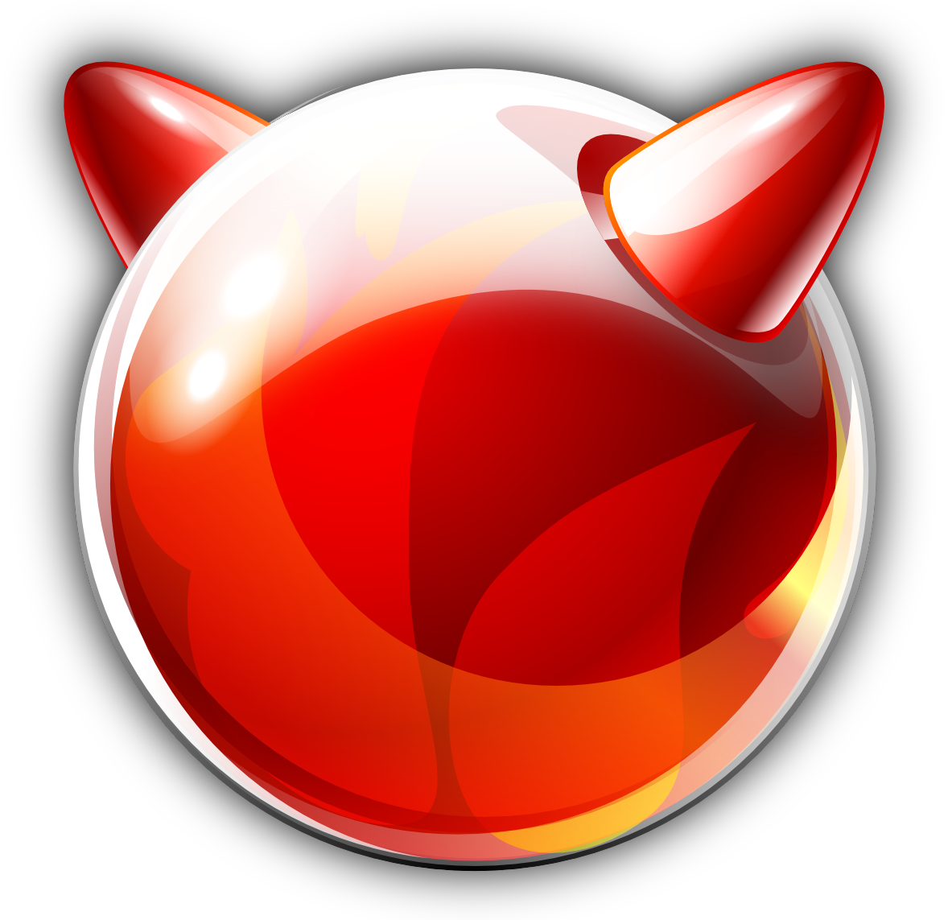
Από το Βασικό Σύστημα στο Γραφικό Περιβάλλον

Χανιά, 2019

(C) 2019 Μανώλης Κιαγιάς, sonic2000gr@gmail.com
Το παρόν έργο διατίθεται υπό τους όρους της Άδειας:

Αναφορά – Μη Εμπορική Χρήση – Παρόμοια Διανομή 3.0 Ελλάδα
Είναι Ελεύθερη:
Η Διανομή – Η αναπαραγωγή, διανομή, μετάδοση και παρουσίαση του Έργου σε κοινό
Υπό τις ακόλουθες προϋποθέσεις:
 | Αναφορά Προέλευσης — Θα πρέπει να αναγνωρίσετε την προέλευση στο έργο σας με τον τρόπο που έχει ορίσει ο δημιουργός του ή το πρόσωπο που σας χορήγησε την άδεια (χωρίς όμως να αφήσετε να εννοηθεί ότι εγκρίνουν με οποιονδήποτε τρόπο εσάς  ή τη χρήση του έργου από εσάς).
 | Μη Εμπορική Χρήση – Δεν μπορείτε να χρησιμοποιήσετε αυτό το έργο για εμπορικούς σκοπούς.
 | Παρόμοια Διανομή — Αν αλλοιώσετε, τροποποιήσετε ή δημιουργήσετε κάποιο παράγωγο έργο το οποίο βασίζεται στο παρόν έργο, μπορείτε να διανείμετε το αποτέλεσμα μόνο με την ίδια ή παρόμοια με αυτή άδεια.

Με την κατανόηση ότι:
Αποποίηση – Οποιεσδήποτε από τις παραπάνω συνθήκες μπορούν να παρακαμφθούν αν πάρετε την άδεια του δημιουργού ή κατόχου των πνευματικών δικαιωμάτων.
Άλλα Δικαιώματα – Σε καμιά περίπτωση τα ακόλουθα δικαιώματα σας, δεν επηρεάζονται από την Άδεια:
- Η δίκαιη χρήση και αντιμετώπιση του έργου
- Τα ηθικά δικαιώματα του συγγραφέα
- Τα ενδεχόμενα επί του έργου δικαιώματα τρίτων προσώπων, σχετικά με τη χρήση του έργου, όπως για παράδειγμα η δημοσιότητα ή η ιδιωτικότητα.
Σημείωση – Για κάθε επαναχρησιμοποίηση ή διανομή, πρέπει να καταστήσετε σαφείς στους άλλους τους όρους της άδειας αυτού του Έργου. Ο καλύτερος τρόπος να το πράξετε αυτό, είναι να δημιουργήσετε ένα σύνδεσμο με το διαδικτυακό τόπο της παρούσας άδειας:
http://creativecommons.org/licenses/by-nc-sa/3.0/gr/

Η Εγκατάσταση του FreeBSD 12.1-RELEASE 5
Αναβάθμιση του Base System 16
Εγκατάσταση του Εργαλείου Διαχείρισης Πακέτων 16
Εγκατάσταση Βασικών Προγραμμάτων Κονσόλας 17
Ρύθμιση του Sudo 18
Αλλαγή Shell στον Απλό Χρήστη 18
Εγκατάσταση και Ρύθμιση Γραφικού Περιβάλλοντος 19
Εγκατάσταση Xorg Server 19
Εγκατάσταση Desktop Environment 20
Απευθείας Εκκίνηση σε Γραφικό Περιβάλλον 21
Τερματισμός από το Γραφικό Περιβάλλον 22
Εναλλαγή Ελληνικού / Αγγλικού Πληκτρολογίου 22
Εναλλαγή Πληκτρολογίου μέσω Γραφικού Εργαλείου 22
Εναλλαγή Πληκτρολογίου μέσω Xorg 23
Εναλλαγή Πληκτρολογίου μέσω Script 23
Εγκατάσταση Browsers, Media Players κ.α. 24
Ενημέρωση των Εγκατεστημένων Εφαρμογών 24

Διορθώσεις, παρατηρήσεις, σχόλια: sonic2000gr@gmail.com

Η Εγκατάσταση του FreeBSD 12.1-RELEASE

Για να ξεκινήσουμε να εγκαθιστούμε οποιοδήποτε λειτουργικό, απαραίτητη προϋπόθεση είναι να ρυθμίσουμε το σύστημα μας να ξεκινά από το CD μέσω του BIOS. Πολλά καινούρια μηχανήματα έχουν επίσης τη δυνατότητα να ξεκινούν από USB flash (και είναι δυνατόν να κάνουμε εγκατάσταση του FreeBSD και με αυτό τον τρόπο) αλλά στο παράδειγμα μας θα θεωρήσουμε εκκίνηση από CD.
To FreeBSD έρχεται σε διάφορες εκδόσεις για αρχιτεκτονικές Intel/AMD 32 και 64bit αλλά και διάφορες άλλες, όπως για Raspberry PI και άλλα ARM μηχανήματα, καθώς και παλιότερες αρχιτεκτονικές. Τυπικά, αν έχουμε ένα μηχάνημα τύπου x86, παλιό ή όχι αρκετά ισχυρό (π.χ. με RAM μικρότερη από 4GB) θα χρησιμοποιήσουμε την 32 bit έκδοση, ενώ αν χρησιμοποιούμε κάποιο πιο σύγχρονο, την 64bit έκδοση.
Παρόλο που το FreeBSD διατίθεται τόσο σε CD όσο και σε DVD, δεν χρειάζεται να κατεβάσουμε το DVD εκτός αν θέλουμε να χρησιμοποιήσουμε τα έτοιμα πακέτα που περιέχει. Το CD έχει ότι χρειαζόμαστε και τα υπόλοιπα προγράμματα θα τα εγκαταστήσουμε μέσω Internet. Για εγκατάσταση σε κανονικό hardware είναι προτιμότερο μάλλον να κατεβάσετε και να χρησιμοποίησετε το memstick image (για USB flash) αλλά στον οδηγό αυτό θα χρησιμοποιήσουμε το κανονικό ISO για να κάνουμε εγκατάσταση σε VirtualBox (ή άλλο αντίστοιχο πρόγραμμα Virtualization).

Μπορείτε να κατεβάσετε τα απαραίτητα αρχεία από κάποιο FreeBSD mirror. Για Ελλάδα π.χ. μπορείτε να χρησιμοποιήσετε τον FTP server της Otenet:

Αρχιτεκτονική | Τύπος / Χρήση | Σύνδεσμος
i386 (32 bit) | ISO image  Για εκκίνηση με CD / Virtualbox | ftp://ftp.otenet.gr/FreeBSD/releases/ISO-IMAGES/12.1/FreeBSD-12.1-RELEASE-i386-disc1.iso
i386 (32 bit) | Memstick img  Εκκίνηση μέσω USB | ftp://ftp.otenet.gr/FreeBSD/releases/ISO-IMAGES/12.1/FreeBSD-12.1-RELEASE-i386-memstick.img
amd64 (64 bit) | ISO image  Για εκκίνηση με CD / Virtualbox | ftp://ftp.otenet.gr/FreeBSD/releases/ISO-IMAGES/12.1/FreeBSD-12.1-RELEASE-amd64-disc1.iso
amd64 (64 bit) | Memstick img  Εκκίνηση μέσω USB | ftp://ftp.otenet.gr/FreeBSD/releases/ISO-IMAGES/12.1/FreeBSD-12.1-RELEASE-amd64-memstick.img

Μπορείτε επίσης να κατεβάσετε έτοιμο αρχείο της παρούσας εγκατάστασης για χρήση με το VirtualBox από εδώ:

http://www.schoolspace.gr/files/FreeBSD-12.1-RELEASE.ova

Ο κωδικός για τους χρήστες user και root είναι 1234
Ξεκινώντας με το CD τον υπολογιστή μας, η πρώτη εικόνα που θα δούμε είναι αυτή:

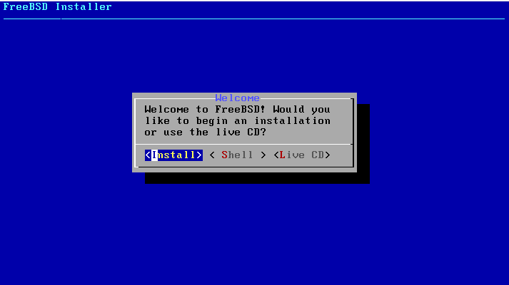

Όπου απλά πιέζουμε Enter στην προεπιλεγμένη επιλογή Install.

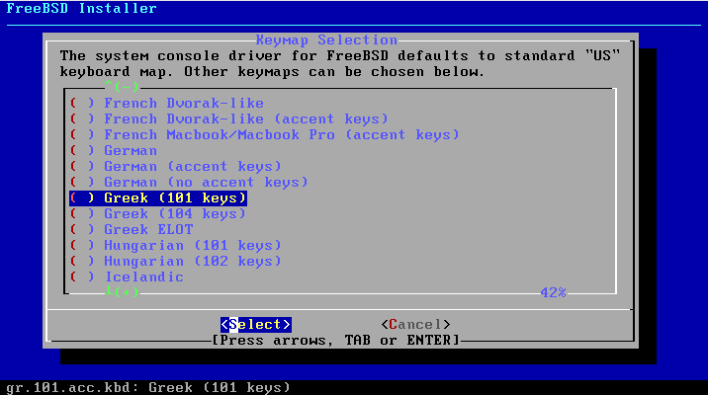

Επιλέγουμε τη διάταξη πληκτρολογίου που φαίνεται. Χρησιμοποιούμε τα βελάκια για να πάμε στην επιλογή και SPACE για να τη μαρκάρουμε. Χρησιμοποιούμε το TAB για να πάμε στα κουμπάκια και επιλέγουμε <Select>

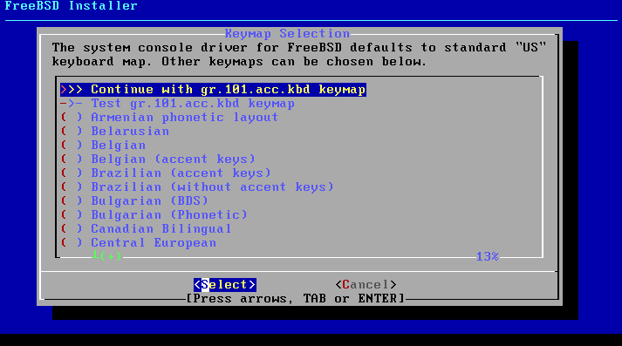

Και εδώ επιλέγουμε με τα βελάκια “Continue with gr.us101.acc.kbd keymap” και συνεχίζουμε με <Select> (απλά πιέζουμε ENTER).

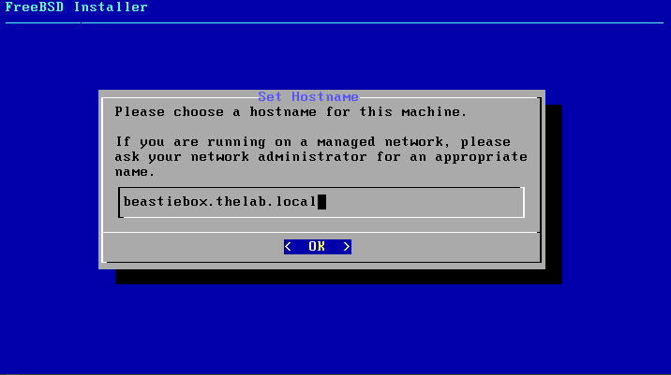

Θα πρέπει να επιλέξουμε ένα όνομα για το μηχάνημα μας. Τυπικά, θα πρέπει να δώσουμε και ένα όνομα τομέα. Καθώς το μηχάνημα μας δεν έχει άμεση σύνδεση με το Internet (βρίσκεται πίσω από ένα οικιακό DSL router) μπορούμε να επιλέξουμε ότι όνομα τομέα θέλουμε. Εδώ χρησιμοποιήσαμε το thelab.local. To όνομα του μηχανήματος είναι beastiebox. Συνηθίζεται να σπαταλάμε αρκετή ώρα (και φαιά ουσία) άσκοπα για να ονομάσουμε ένα μηχάνημα...

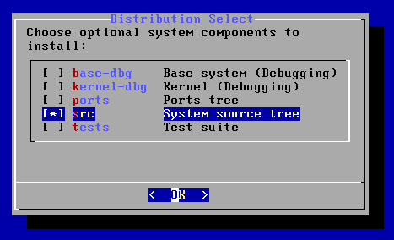

Σε αυτή την οθόνη επιλέγουμε τι ακριβώς θα εγκαταστήσουμε. Χρησιμοποιούμε τα βελάκια και το SPACE για να μαρκάρουμε και πιέζουμε ENTER όταν τελειώσουμε. Δεν επιλέγουμε τα ports καθώς αυτά που έχει το CD είναι ήδη παλιά και θα τα αντικαταστήσουμε με νέα μέσω Internet. Πρακτικά δεν χρειάζεται να επιλέξετε οτιδήποτε από τα παραπάνω προαιρετικά στοιχεία. Στο παράδειγμα μας έχουμε επιλέξει το src το οποίο θα μας επιτρέψει απλά να δούμε τον πηγαίο κώδικα κάθε στοιχείου του λειτουργικού, είτε για μελέτη, είτε για να το μεταγλωττίσουμε ξανά.

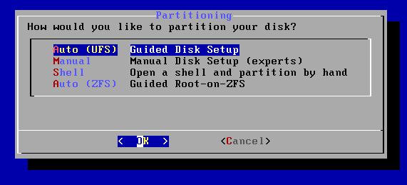

Εδώ έχουμε να επιλέξουμε μεταξύ διαφορετικών τρόπων για να δημιουργήσουμε κατατμήσεις στο δίσκο μας. Για την πιο εύκολη λύση αφήνουμε την προεπιλογή, Guided. Το FreeBSD μπορεί να εγκατασταθεί είτε στο παλιό κλασικό UFS σύστημα αρχείων ή στο ZFS. Για ένα παλιό μηχάνημα με 32bit διανομή, επιλέξτε UFS. Για νέα μηχανήματα με αρκετή RAM επιλέξτε ZFS. Στο παράδειγμα μας (εικονική μηχανή) επιλέγουμε UFS για απλότητα.

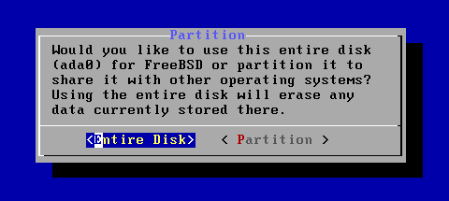

Στο σημείο αυτό πρόκειται να δημιουργήσουμε κατατμήσεις στο δίσκο μας και να τις διαμορφώσουμε. Σε ένα εντελώς άδειο δίσκο που θα χρησιμοποιήσουμε αποκλειστικά για FreeBSD, επιλέγουμε Entire Disk. Διαφορετικά, επιλέγουμε Partition. Με τον τρόπο αυτό μπορούμε να δημιουργήσουμε μηχανήματα multi boot, αλλά αυτό ξεφεύγει από το σκοπό των οδηγιών μας. Θα χρησιμοποιήσουμε το Entire Disk. Προσέξτε ότι αυτό θα διαγράψει όλα τα δεδομένα του δίσκου σας!

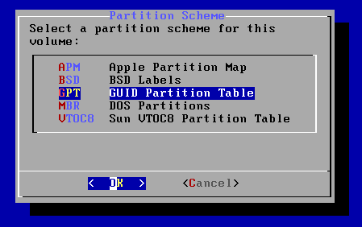

Σε αυτό το σημείο επιλέγουμε τον τύπο των κατατμήσεων (partitions) που θα δημιουργηθούν. Ο παλιός κλασικός τρόπος είναι οι κατατμήσεις τύπου MBR (Master Boot Record) οι οποίες υπάρχουν στο PC από την εποχής του MS-DOS(!) Ωστόσο προτιμούμε να χρησιμοποιήσουμε τον πιο σύγχρονο τρόπο, GPT.

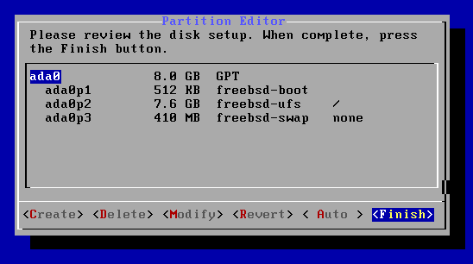

Ανάλογα με το μέγεθος του δίσκου μας και τη μνήμη RAM του υπολογιστή μας, το πρόγραμμα εγκατάστασης θα μας προτείνει διαφορετικά μεγέθη κατατμήσεων. Μπορούμε συνήθως να αποδεχθούμε τις προεπιλεγμένες τιμές. Στο διάλογο αυτό ωστόσο μπορούμε να αλλάξουμε τα μεγέθη αν δεν μας ικανοποιούν ή / και να δημιουργήσουμε επιπλέον κατατμήσεις. Μια συνήθης αλλαγή είναι να μικρύνουμε το χώρο του root partition (/) και να δημιουργήσουμε ένα χωριστό partition για το /home. Στην δική μας εγκατάσταση, απλώς επιλέγουμε Finish.

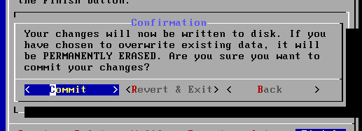

Εδώ είναι η τελευταία προειδοποίηση: Μόλις πιέσουμε το Commit θα γίνουν οι αλλαγές στο δίσκο μας και οι νέες κατατμήσεις θα διαμορφωθούν. Αν υπήρχαν δεδομένα στο δίσκο μετά το Commit θα χαθούν. Είμαστε στο σημείο χωρίς επιστροφή!

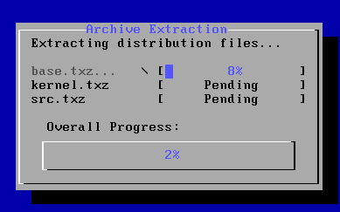

Σύντομα θα αρχίσει η αντιγραφή αρχείων.

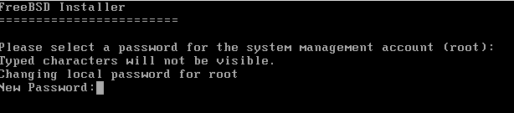

Θα πρέπει να ορίσουμε κωδικό για το χρήστη root. Φυσικά θα πρέπει να βάλουμε κάτι ασφαλές. Καθώς φαντάζεστε αυτό δεν είναι το 1234, το τηλέφωνο μας και η ημερομηνία γέννησης!

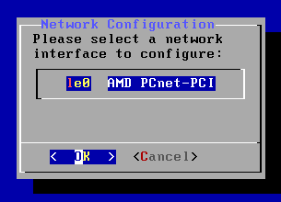

Αν το πρόγραμμα εγκατάστασης ανιχνεύσει κάρτα δικτύου, θα εμφανιστεί αυτός ο διάλογος για τη ρύθμιση της. Αν υπάρχουν περισσότερες από μια κάρτα δικτύου, σε αυτό το διάλογο θα μπορέσουμε να επιλέξουμε ποια θα ρυθμιστεί. Αν το μηχάνημα σας διαθέτει ασύρματη κάρτα δικτύου η οποία αναγνωρίζεται από το λειτουργικό, θα δείτε μια σειρά διαλόγων που θα σας επιτρέψει να συνδεθείτε στο οικείο σας δίκτυο δίνοντας και τον απαραίτητο κωδικό.

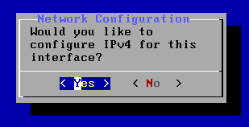

Η απάντηση εδώ, είναι προφανώς Yes.

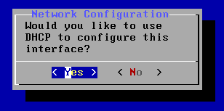

Αν επιλέξουμε Yes (συνήθης απάντηση) η κάρτα δικτύου θα πάρει διεύθυνση αυτόματα από κάποιο DHCP server (τυπικά το router μας σε ένα οικιακό δίκτυο). Διαφορετικά, θα πρέπει να δώσουμε εμείς τις ρυθμίσεις στατικά.

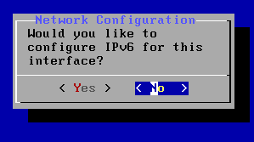

Αν διαθέτετε IPv6 και θέλετε να το χρησιμοποιήσετε στην παρούσα εγκατάσταση, επιλέξτε Yes, διαφορετικά επιλέξτε Νο.

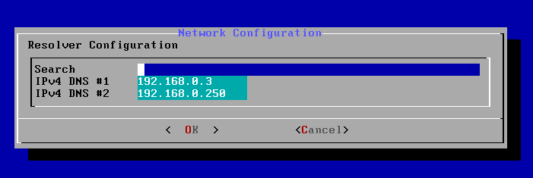

Έχοντας επιλέξει DHCP για τη ρύθμιση του δικτύου, εδώ θα εμφανιστούν κάποιες από τις ρυθμίσεις που πήρε αυτόματα το μηχάνημα μας. Συγκεκριμένα οι servers DNS που θα χρησιμοποιούνται (και οι οποίοι γράφονται στο αρχείο /etc/resolv.conf).

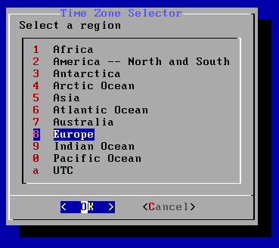

Για να ρυθμίσουμε σωστά το ρολόι στο σύστημα μας, πρέπει να επιλέξουμε ζώνη ώρας. Επιλέγουμε Europe και στον επόμενο διάλογο Greece. Θα δείτε ακόμα ενα διάλογο με την ερώτηση «Does the abbreviation ‘EET’ look reasonable?» στον οποίο απλά πιέστε Yes.

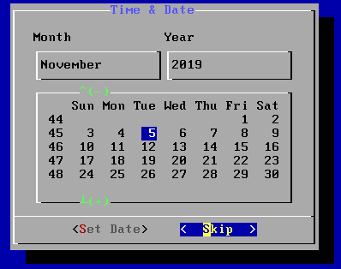

Θα δείτε τον παραπάνω διάλογο για την επιλογή της ημερομηνίας συστήματος και ένα ακόμα παρόμοιο για τη ρύθμιση της ώρας. Φροντίστε να κάνετε τις απαραίτητες αλλαγές (αν χρειάζονται) και πιέστε Set Date και Set Time αντίστοιχα. Η συνήθης θεώρηση είναι ότι το ρολόι του BIOS είναι σε ώρα UTC, οπότε κατά πάσα πιθανότητα θα πρέπει να διορθώσετε την ώρα στον αντίστοιχο διάλογο.

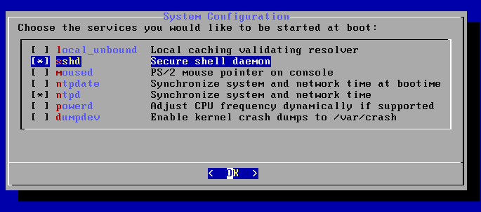

Στο διάλογο αυτό θα ερωτηθούμε για τις υπηρεσίες που θέλουμε να εκκινούν στην εκκίνηση του υπολογιστή μας:

- Για να έχουμε απομακρυσμένη πρόσβαση μέσω ssh, επιλέγουμε sshd
- Για να έχουμε mouse στην κονσόλα (χρήσιμο σε κάποιες περιπτώσεις) επιλέγουμε moused.
- Για να έχουμε συγχρονισμό ώρας μέσω Internet επιλέγουμε ntpd. Αυτό συνήθως το θέλουμε!
- Αν ο επεξεργαστής μας υποστηρίζει τεχνολογία power saving επιλέγουμε και το powerd.
- Το dumpdev δεν μας είναι χρήσιμο για την ώρα.

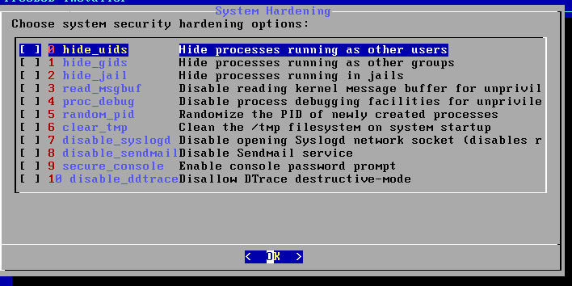

Στο σημείο αυτό μπορούμε να επιλέξουμε επιπλέον επιλογές ασφαλείας για το σύστημα μας. Οι επιλογές σε αυτό το διάλογο ξεπερνούν τις προθέσεις αυτού του αρχικού οδηγού. Σας συμβουλεύουμε να διαβάσετε τις σχετικές ενότητες στο Εγχειρίδιο του FreeBSD (FreeBSD Handbook) για να αποφασίσετε αν (και ποιες) από τις παραπάνω θα χρησιμοποιήσετε. Φυσικά μπορείτε κάθε μια από αυτές τις επιλογές να τις αλλάξετε και μετά την αρχική εγκατάσταση του συστήματος.

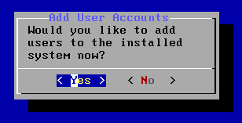

Στο σημείο αυτό μπορούμε να προσθέσουμε επιπλέον απλούς χρήστες στο σύστημα μας. Συνίσταται να προσθέσετε τουλάχιστον ένα κανονικό χρήστη κατά την εγκατάσταση. Στο παράδειγμα μας φτιάχνουμε ένα χρήστη με username user1 (τι... πρωτότυπο) τον οποίο επίσης βάζουμε στο wheel group:

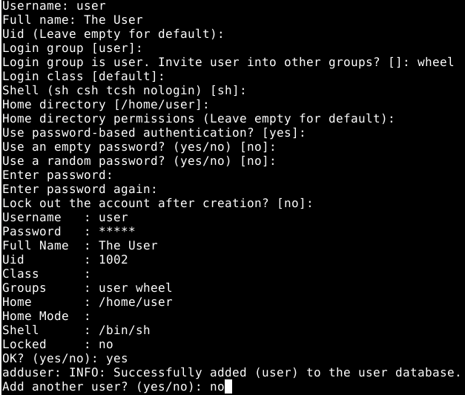

Η επιλογή username είναι φυσικά δική μας υπόθεση. Τουλάχιστον ένας χρήστη του συστήματος μας είναι σκόπιμο να ανήκει στο group wheel ώστε να μπορεί να χρησιμοποιεί την εντολή su για να γίνεται root. Στους υπόλοιπους χρήστες μπορούμε να χρησιμοποιήσουμε τις προεπιλεγμένες τιμές.
Χρήστες μπορούμε να προσθέσουμε μετά την εγκατάσταση χρησιμοποιώντας την εντολή adduser (είναι η ίδια που βλέπετε και πάνω καθώς την χρησιμοποιεί και το πρόγραμμα εγκατάστασης)

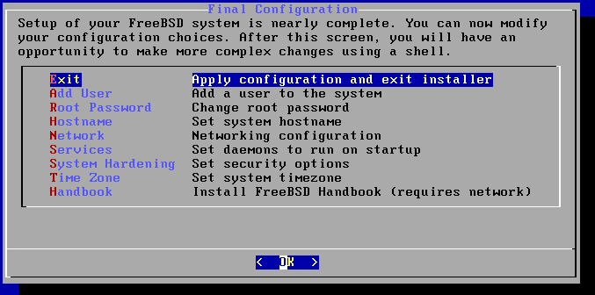

Φτάσαμε στο τέλος της εγκατάστασης, επιλέγουμε Exit

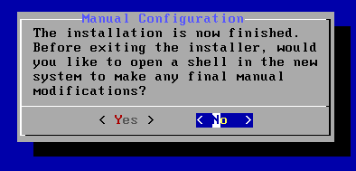

Και εδώ επιλέγουμε No καθώς δεν θέλουμε να κάνουμε άλλες αλλαγές.

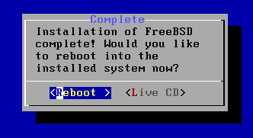

Και τέλος επιλέγουμε Reboot για να κάνουμε επανεκκίνηση στο νέο μας σύστημα. Θυμόμαστε να βγάλουμε και το CD από τον οδηγό ώστε να μην εκκινήσουμε ξανά από αυτό!

Στο τέλος της πρώτης εκκίνησης, φτάνουμε στην προτροπή login όπου και εισερχόμαστε ως root.

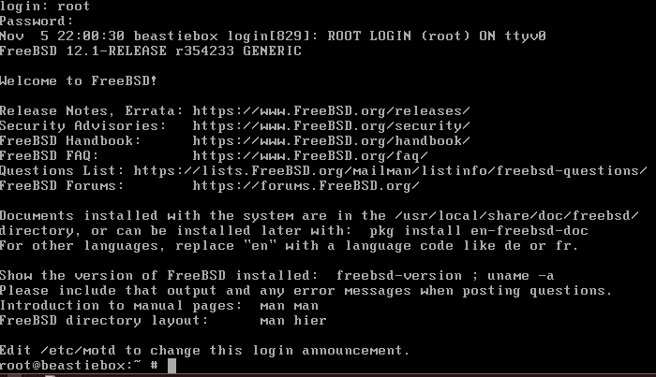

Είμαστε τώρα έτοιμοι να αρχίσουμε την αναβάθμιση του συστήματος μας και την εγκατάσταση προγραμμάτων.

Αναβάθμιση του Base System
Σημείωση: Όταν βλέπετε το σύμβολο “#” σημαίνει ότι πρέπει να εκτελέσετε την εντολή από το λογαριασμό του root. Το σύμβολο “$” σημαίνει ότι πρέπει να εκτελέσετε την εντολή από το λογαριασμό του χρήστη. Δεν πρέπει να γράψετε τα σύμβολα στην εντολή!
Πριν ξεκινήσουμε την εγκατάσταση προγραμμάτων, καλό είναι να αναβαθμίσουμε το βασικό σύστημα με τις τελευταίες ενημερώσεις ασφαλείας:
# freebsd-update fetch install
Looking up update.FreeBSD.org mirrors... 5 mirrors found.
Fetching public key from update4.freebsd.org... done.
Fetching metadata signature for 12.1-RELEASE from update4.freebsd.org... done.
Fetching metadata index... done.
Fetching 2 metadata files... done.
Inspecting system... done.
Preparing to download files...
The following files will be updated as part of updating to 12.1-RELEASE-p1:
/bin/freebsd-version
/boot/kernel/kernel
...
Installing updates... done.
Οι αναβαθμίσεις ασφαλείας πολλές φορές περιέχουν αλλαγές στον πυρήνα του λειτουργικού, οπότε καλό είναι να κάνουμε μια επανεκκίνηση μετά την εγκατάσταση τους:
# shutdown -r now
Μετά την επανεκκίνηση, κάνουμε ξανά login ως root.

Εγκατάσταση του Εργαλείου Διαχείρισης Πακέτων
Στο FreeBSD χρησιμοποιούμε το σύστημα διαχείρισης και εγκατάστασης πακέτων pkg. Αυτό μας επιτρέπει να εγκαταστήσουμε εύκολα έτοιμα πακέτα από τους servers του FreeBSD Project χωρίς να χρειαστεί να κάνουμε compile τα δικά μας. Αυτό είναι ιδιαίτερα χρήσιμο για ένα desktop σύστημα που απαιτεί αρκετά και δύσκολα (μεγάλα) στη μεταγλώττιση πακέτα. Η παραδοσιακή μέθοδος εγκατάστασης λογισμικού στο FreeBSD είναι μέσω της Συλλογής των Ports από την οποία άλλωστε φτιάχνονται και τα αντίστοιχα πακέτα. Μπορείτε να χρησιμοποιήσετε την Συλλογή των Ports για να εγκαταστήσετε κάποια προγράμματα για τα οποία ενδεχομένως (π.χ. για λόγους licensing) δεν υπάρχει έτοιμο πακέτο.
Για να γίνει η αρχική εγκατάσταση της εντολής pkg, εκτελέστε απλά:
# pkg
The package management tool is not yet installed on your system.
Do you want to fetch and install it now? [y/N]: y
Bootstrapping pkg from pkg+http://pkg.FreeBSD.org/FreeBSD:12:i386/quarterly, please wait...
Verifying signature with trusted certificate pkg.freebsd.org.2013102301... done
Installing pkg-1.12.0...
Extracting pkg-1.12.0: 100%
Το πρόγραμμα θα κατέβει και θα εγκατασταθεί αυτόματα. Κατόπιν, για να ενημερωθεί η βάση δεδομένων με τα διαθέσιμα πακέτα γράψτε:
# pkg update
Updating FreeBSD repository catalogue...
Fetching meta.txz: 100% 944 B 0.9kB/s 00:01
Fetching packagesite.txz: 100% 6 MiB 504.5kB/s 00:13
Processing entries: 100%
FreeBSD repository update completed. 32397 packages processed.
All repositories are up to date.

Είμαστε έτοιμοι να ξεκινήσουμε την εγκατάσταση βασικών προγραμμάτων κονσόλας.

Εγκατάσταση Βασικών Προγραμμάτων Κονσόλας
Κάποια από τα βασικά εργαλεία μας είναι:
bash | To κέλυφος bash είναι το πλέον διαδεδομένο. Θα το χρησιμοποιήσουμε ως κέλυφος για όλους τους κανονικούς χρήστες (όχι όμως για το root)
screen | Το screen είναι ένα πρόγραμμα που μας επιτρέπει να τρέξουμε μια εντολή σε ένα τερματικό και έπειτα να αποσυνδεθούμε από αυτό χωρίς η εντολή να τερματίσει. Μας επιτρέπει μάλιστα να ξανασυνδεθούμε αργότερα στο ίδιο πρόγραμμα από άλλο τερματικό.
zip, unzip  unrar | Προγράμματα που μας επιτρέπουν να συμπιέσουμε / αποσυμπιέσουμε αρχεία
sudo | Πρόγραμμα με το οποίο μπορούμε να δώσουμε δικαιώματα σε κάποιο χρήστη να εκτελεί εντολές ως root.

Για να τα εγκαταστήσουμε όλα αυτά δεν έχουμε παρά να γράψουμε:
# pkg install bash screen sudo zip unzip unrar
Updating FreeBSD repository catalogue...
FreeBSD repository is up to date.
All repositories are up to date.
Updating database digests format: 100%
The following 8 package(s) will be affected (of 0 checked):
...

Η εγκατάσταση έγινε! Πρέπει όμως να κάνουμε μια αρχική ρύθμιση στο sudo.

Ρύθμιση του Sudo
Για να επιτρέψουμε σε κάποιο χρήστη να δίνει εντολές ως root, ρυθμίζουμε το sudo χρησιμοποιώντας την εντολή visudo. Η εντολή visudo ανοίγει ένα text editor (τυπικά το vi) ώστε να επεξεργαστούμε το αρχείο ρυθμίσεων του sudo. Αν δεν μπορούμε να δουλέψουμε το vi, ρυθμίζουμε πρώτα τη μεταβλητή περιβάλλοντος EDITOR
# setenv EDITOR ee
κατόπιν εκτελούμε την εντολή
# visudo
Στο αρχείο ρυθμίσεων που ανοίγει, βγάζουμε το σχόλιο (#) από τη γραμμή:
# %wheel = ALL (ALL) ALL
ώστε να δείχνει
%wheel = ALL (ALL) ALL
Αυτό βέβαια με την προϋπόθεση ότι ο χρήστης που θέλουμε να δώσουμε τα αντίστοιχα δικαιώματα ανήκει στο wheel group. Διαφορετικά μπορούμε να γράψουμε την ίδια γραμμή χρησιμοποιώντας το όνομα του χρήστη (π.χ. αν ο χρήστης λέγεται nikos):
nikos = ALL (ALL) ALL
Αποθηκεύουμε (πιέζουμε ESC, Leave Editor και Save στο μενού).
Με το παραπάνω φυσικά έχουμε δώσει όλες τις δυνατότητες του root στο χρήστη. Στην πραγματικότητα στο sudo μπορούμε να περιορίσουμε τις εντολές που έχει δυνατότητα να εκτελέσει ο χρήστης ως root (κάτι που δεν ανήκει όμως σε αυτό τον οδηγό).
Για να δοκιμάσουμε το sudo, κάνουμε login ως απλός χρήστης και εκτελούμε μια απλή εντολή:
$ sudo ls
Το σύστημα θα την εκτελέσει αφού μας ρωτήσει πρώτα τον κωδικό μας.

Αλλαγή Shell στον Απλό Χρήστη
Μπορούμε να αλλάξουμε το shell στον απλό χρήστη. Το shell που έχει τώρα ο user είναι το /bin/sh. Το bash είναι αρκετά καλύτερο και είναι το προεπιλεγμένο σχεδόν σε όλες τις διανομές linux.
Δεν αλλάζουμε το shell στο χρήστη root! O root έχει σαν προεπιλογή το /bin/csh.
Κάνουμε login ως απλός χρήστης και γράφουμε:
$ chsh -s bash
Το bash έχει δυο αρχεία ρυθμίσεων: το .profile και το .bashrc
Τα αρχεία που ξεκινάνε με τελεία (.) είναι κρυφά αρχεία στο Unix. Το .profile υπάρχει ήδη στον κατάλογο του χρήστη και θέλει μόνο μια μικρή αλλαγή αλλά το .bashrc πρέπει να το γράψουμε.
Μια έτοιμη εκδοχή και των δύο αρχείων μπορείτε να κατεβάσετε άμεσα ως εξής:
$ cd ~
$ fetch http://www.schoolspace.gr/files/dotfiles.zip
και να αποσυμπιέσετε:
$ unzip -o dotfiles.zip
Κάντε logout και login για να δείτε τη διαφορά.
Το αρχείο .profile φορτώνεται κάθε φορά που κάνουμε login. Το αρχείο .bashrc φορτώνεται όταν ανοίγουμε ένα shell (π.χ. γράφοντας bash ή όταν ανοίγουμε ένα τερματικό στο γραφικό περιβάλλον) αλλά όχι στο login. Βολεύει να βάλουμε όλες μας τις ρυθμίσεις στο .bashrc και να το ρυθμίσουμε ώστε να φορτώνεται τόσο στο login, όσο και στις υπόλοιπες περιπτώσεις. Για το σκοπό αυτό έχουμε προσθέσει τις παρακάτω εντολές στο .profile:

if [ -f ~/.bashrc ]; then
source ~/.bashrc
fi
Οι γραμμές αυτές φορτώνουν αυτόματα το .bashrc (αν υπάρχει) στο τέλος εκτέλεσης του .profile
Στο .bashrc θα συναντήσουμε γραμμές τύπου:
export LANG=el_GR.UTF-8
Οι γραμμές export θέτουν μεταβλητές περιβάλλοντος τις οποίες το shell τις θυμάται και τις παρέχει στα προγράμματα που τις ζητούν. Για παράδειγμα το παραπάνω ορίζει ως γλώσσα συστήματος τα ελληνικά (και θα επηρεάσει το γραφικό περιβάλλον που θα εγκαταστήσουμε) ενώ η γραμμή:
export LC_MESSAGES=en_US.UTF-8
ορίζει ότι τα μηνύματα συστήματος θα είναι στα Αγγλικά (άσχετα από τη γλώσσα που καθορίσαμε πριν).
export EDITOR=ee
ορίζει ότι αν ένα πρόγραμμα χρειάζεται να ανοίξει ένα editor, θα ανοίγει τον εύκολο ee αντί για το προεπιλεγμένο αλλά όχι “beginner friendly” vi.
Οι εντολές τύπου alias όπως:
alias ls='ls -G'
ορίζουν ότι κάθε φορά που θα γράφουμε ls θα εκτελείται στην πραγματικότητα η εντολή ls -G (το -G είναι μια παράμετρος της ls που δείχνει χρώματα στη λίστα των αρχείων).
Τέλος, η γραμμή:
PS1=...
ορίζει το prompt (προτροπή) του bash και είναι υπεύθυνη για το μπλε χρώμα και τις έξτρα πληροφοριές που βλέπετε τώρα μπροστά από το '$'.
Μπορείτε να δείτε τις υπόλοιπες εντολές του .bashrc αν το ανοίξετε με τον ee:
$ ee ~/.bashrc

Εγκατάσταση και Ρύθμιση Γραφικού Περιβάλλοντος
Η εγκατάσταση του γραφικού περιβάλλοντος περιλαμβάνει τα παρακάτω βήματα:
- Την εγκατάσταση και ρύθμιση του Xorg Server
- Την εγκατάσταση ενός επιλεγμένου γραφικού περιβάλλοντος
- Την δοκιμή του γραφικού περιβάλλοντος
- Την εγκατάσταση εναλλαγής Αγγλικού / Ελληνικού πληκτρολογίου και άλλων ρυθμίσεων
- Προαιρετικά: την ρύθμιση ενός login manager ώστε το μηχάνημα να ξεκινά απευθείας στο γραφικό περιβάλλον.
- Την εγκατάσταση και ρύθμιση έξτρα προγραμμάτων (media players, browsers κλπ)
Ξεκινάμε με την εγκατάσταση και ρύθμιση του Xorg server.

Εγκατάσταση Xorg Server
Είναι αρκετά απλή, ως root πάντα:
# pkg install xorg
Αν κάνουμε εγκατάσταση σε περιβάλλον VirtualBox, εγκαθιστούμε και τα additions:
# pkg install virtualbox-ose-additions
Εγκαθιστούμε με την ευκαιρία και μερικά έξτρα fonts:
# pkg install liberation-fonts-ttf urwfonts-ttf freefont-ttf webfonts
Ανοίγουμε το αρχείο /etc/rc.conf και προσθέτουμε την παρακάτω γραμμή που απαιτείται από το γραφικό περιβάλλον XFCE που θα εγκαταστήσουμε αμέσως μετά:
dbus_enable=”YES”
Το αρχείο rc.conf περιέχει μέσα ρυθμίσεις δικτύου, κονσόλας καθώς και όλες τις υπηρεσίες (δαίμονες) που θέλουμε να ξεκινάνε στην εκκίνηση του συστήματος. Για κάθε ένα από αυτούς, υπάρχει μια γραμμή του τύπου:
<όνομα>_enable=”YES”
Η σειρά με την οποία εμφανίζονται οι ρυθμίσεις στο αρχείο δεν έχει σημασία. Το σύστημα εκκίνησης του FreeBSD θα ξεκινήσει τις υπηρεσίες με τη σωστή σειρά.
Αν ακολουθήσατε την διαδικασία εγκατάστασης όπως δείξαμε μέχρι στιγμής, ο χρήστης σας πρέπει ήδη να ανήκει στο wheel group. Αν όχι, εκτελέστε την παρακάτω εντολή:
# pw groupmod wheel –m user
Μπορείτε επίσης να βάλετε το χρήστη στο group video – αυτό απαιτείται για την εκτέλεση του xorg αν ο χρήστης δεν ανήκει στο wheel:
# pw groupmod video –m user
(όπου user1 βάλτε το χρήστη που δημιουργήσατε)
Μόνο για VirtualBox
Σε περίπτωση που η εγκατάσταση είναι σε VirtualBox, προσθέτουμε και τις γραμμές:
vboxguest_enable=”YES”
vboxservice_enable=”YES”
vboxservice_flags="--disable-timesync"
Φυσιολογικά το xorg πραγματοποιεί αυτόματα όλες τις ρυθμίσεις που απαιτούνται για να λειτουργήσει με την κάρτα γραφικών και την οθόνη που διαθέτουμε και δεν απαιτείται να δημιουργήσουμε αρχείο xorg.conf όπως στις παλιότερες εκδόσεις. Θα πρέπει ωστόσο να εγκαταστήσουμε το σωστό πακέτο drivers κάρτας γραφικών ανάλογα με το υλικό που διαθέτουμε:
- Για το virtualbox το πρόγραμμα οδήγησης της κάρτας γραφικών περιλαμβάνεται στο πακέτο
virtualbox-ose-additions που είδαμε ήδη παραπάνω.
- Για κάρτα γραφικών Intel (περιλαμβάνεται σε πολλά laptop και αρκετές μητρικές desktop με ενσωματωμένα γραφικά) θα πρέπει να εγκαταστήσετε το πακέτο drm-kmod:
# pkg install drm-kmod
- Για τις κάρτες της nvidia υπάρχει driver από την εταιρεία. Ανάλογα με το μοντέλο που διαθέτετε θα πρέπει να εγκαταστήσετε το nvidia-driver:
# pkg install nvidia-driver
- Για κάρτα γραφικών AMD θα εγκαταστήσετε το drm-kmod:
# pkg install drm-kmod
Μπορείτε να βρείτε περισσότερες πληροφορίες στο FreeBSD Handbook και στο FreeBSD Wiki:
https://www.freebsd.org/doc/handbook/x-config.html
https://wiki.freebsd.org/Graphics

Εγκατάσταση Desktop Environment
Στο FreeBSD είναι διαθέσιμα όλα τα «μεγάλα» γραφικά περιβάλλοντα όπως GNOME/KDE αλλά και πάρα πολλοί Window Managers για όποιον θέλει κάτι απλούστερο. Για τη δοκιμαστική μας εγκατάσταση έχουμε επιλέξει το XFCE το οποίο είναι ένα γραφικό περιβάλλον πλήρες αλλά πιο ελαφρύ από τα μεγάλα GNOME/KDE:
# pkg install xfce
Κάνουμε logout και login ως κανονικός χρήστης. Δημιουργούμε το αρχείο .xinitrc που περιέχει μέσα την επιλογή για το γραφικό περιβάλλον που επιθυμούμε να εκκινήσουμε:
$ cd ~
$ ee .xinitrc
Περιεχόμενο αρχείου:
export LANG=el_GR.UTF-8
export LC_MESSAGES=en_US.UTF-8
exec startxfce4
Κάνουμε μια επανεκκίνηση για να φορτωθούν οι drivers του virtualbox και το dbus που βάλαμε προηγουμένως:
# shutdown –r now
Έπειτα ως κανονικός χρήστης, εκτελούμε:
$ startx
Θα δούμε την οθόνη του XFCE:
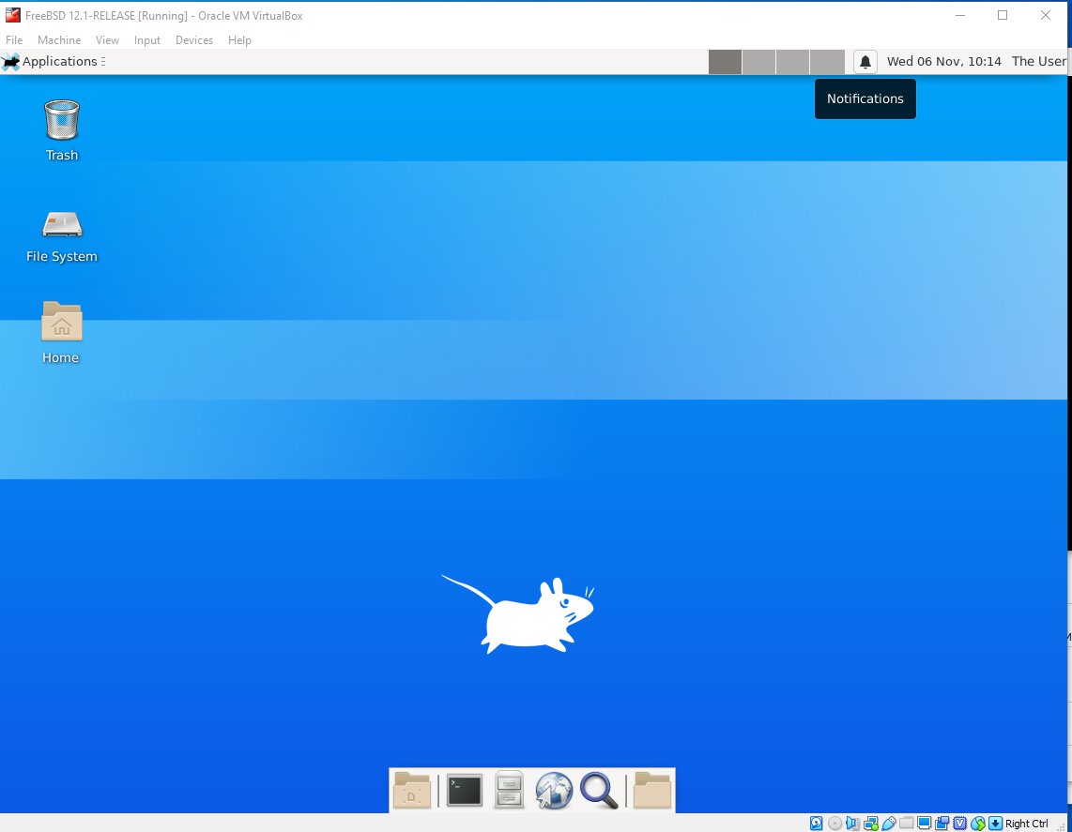

Δεν εκτελούμε ποτέ γραφικό περιβάλλον ως root!

Απευθείας Εκκίνηση σε Γραφικό Περιβάλλον
Είναι αρκετά πιθανό να θέλετε το σύστημα σας να εκκινεί απευθείας σε γραφικό περιβάλλον αντί για την κονσόλα. Αυτό είναι το τυπικό στα περισσότερα desktop συστήματα. Η απευθείας εκκίνηση / login σε γραφικό περιβάλλον ρυθμίζεται διαφορετικά ανάλογα με το γραφικό περιβάλλον που εγκαταστήσαμε. Το XFCE δεν διαθέτει δικό του login manager, μπορούμε όμως να χρησιμοποιήσουμε κάποιον άλλο όπως το GDM (GNOME) ή το XDM. Στην δική μας εγκατάσταση προτιμήσαμε ένα αρκετά απλό login manager που είναι το slim:
# pkg install slim
Προσθέστε την παρακάτω γραμμή στο /etc/rc.conf ώστε το slim να ξεκινά αυτόματα στην εκκίνηση:
slim_enable=”YES”
Μετά την επανεκκίνηση θα δείτε την παρακάτω οθόνη login:
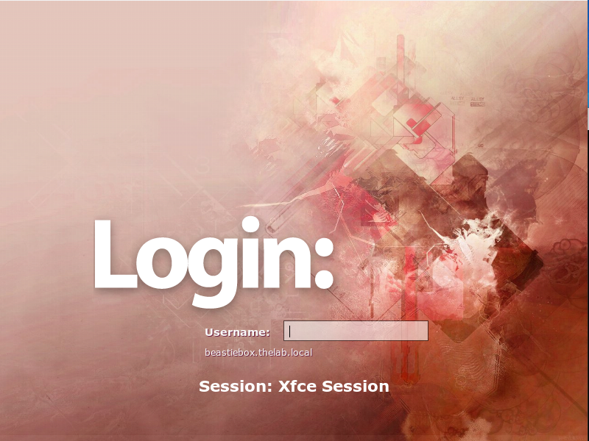

Τερματισμός από το Γραφικό Περιβάλλον
Αν και φυσικά μπορείτε πάντα να τερματίζετε το σύστημα σας από το τερματικό του γραφικού περιβάλλοντος (ή την κονσόλα), μετά τη γραφική εκκίνηση ίσως θέλετε να το κάνετε από το μενού του XFCE. Τη δεδομένη στιγμή οι επιλογές για shutdown / restart είναι ανενεργές δεδομένου ότι ένας απλός χρήστης δεν έχει φυσιολογικά τα δικαιώματα τερματισμού του συστήματος. Για να γίνει αυτό θα πρέπει να φτιάξουμε ενα αρχείο κανόνων για το policy kit.
$ su -
# cd /usr/local/etc/polkit-1/rules.d
# fetch http://www.schoolspace.gr/files/shutdown.rules
Μπορείτε να δείτε το περιεχόμενο του αρχείου για να καταλάβετε πως λειτουργεί. Για να βρείτε πως το ανακαλύψαμε, γράψτε:
# pkg info –D xfce4-session
Μετά την επανεκκίνηση θα δείτε ότι πλέον είναι διαθέσιμες οι επιλογές shutdown / restart.

Εναλλαγή Ελληνικού / Αγγλικού Πληκτρολογίου
Υπάρχουν διάφοροι τρόποι να πετύχουμε την εναλλαγή Ελληνικού / Αγγλικού πληκτρολογίου με τη γνωστή συντόμευση alt + shift (ή άλλη της επιλογής μας). Ανάλογα με το γραφικό περιβάλλον μπορεί να χρησιμοποιηθεί κάποιος από τους παρακάτω τρόπου:
- Χρήση γραφικού εργαλείου για προσθήκη διάταξης πληκτρολογίου και πλήκτρων εναλλαγής. Το XFCE διαθέτει εργαλείο αυτής της μορφής
- Χρήση ρυθμίσεων στο xorg.conf οι οποίες λειτουργούν ανεξάρτητα από το γραφικό περιβάλλον που θα χρησιμοποιήσουμε. Αυτό είναι χρήσιμο ειδικά για μικρότερα γραφικά περιβάλλοντα / window managers τα οποία δε διαθέτουν γραφικό εργαλείο.
- Χρήση ενός script που εκτελείται στην εκκίνηση (ή χειροκίνητα) από το τερματικό και δεν απαιτεί να αλλάξουμε ρυθμίσεις του xorg.
Θα δείξουμε εδώ και τους τρεις τρόπους

Εναλλαγή Πληκτρολογίου μέσω Γραφικού Εργαλείου
Στο μενού του XFCE:
Applications ➔ Settings ➔ Keyboard
Κάντε τις ρυθμίσεις που φαίνονται παρακάτω:
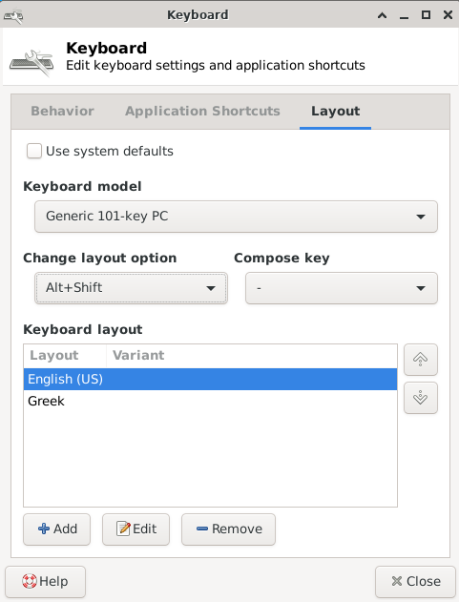
Οι αλλαγές θα ισχύσουν άμεσα μόλις πιέσετε «Close».

Εναλλαγή Πληκτρολογίου μέσω Xorg
Η εναλλαγή πληκτρολογίου μέσω ρυθμίσεων του Xorg αποτελεί τον «παραδοσιακό» θα έλεγε κανείς τρόπο εναλλαγής ο οποίος μπορεί να χρησιμοποιηθεί και σήμερα. Για την τρέχουσα έκδοση μπορείτε να κάνετε το παρακάτω:
$ su –
# cd /usr/local/etc/X11/xorg.conf.d
# fetch http://www.schoolspace.gr/files/kbd-layout-multi.conf
Μπορείτε να δείτε το περιεχόμενο του αρχείου με τη βοήθεια του ee για να κατανοήσετε πως λειτουργεί. Το αρχείο αυτό φορτώνεται αυτόματα κατά την εκκίνηση του Xorg. Η αλλαγή θα ενεργοποιηθεί στην επόμενη επανεκκίνηση ή logout / login.

Εναλλαγή Πληκτρολογίου μέσω Script
Ένας τελευταίος τρόπος είναι να εκτελέσουμε από το γραφικό μας τερματικό (ως απλός χρήστης) ένα script το οποίο ουσιαστικά κάνει τις ίδιες ρυθμίσεις με την προηγούμενη μέθοδο, αλλά προσωρινά. Μπορούμε φυσικά να το βάλουμε να εκτελείται αυτόματα κατά την εκκίνηση (η μέθοδος εξαρτάται από το γραφικό περιβάλλον που χρησιμοποιείται):
$ cd ~
$ mkdir bin
$ cd bin
$ fetch http://www.schoolspace.gr/files/setgrkeyb

Για να το εκτελέσουμε:
$ bin/setgrkeyb

Εγκατάσταση Browsers, Media Players κ.α.
Μπορούμε εύκολα να εγκαταστήσουμε γραφικά προγράμματα όπως browsers και media players. Τώρα που είμαστε πλέον στο γραφικό περιβάλλον, εκτελέστε την εφαρμογή τερματικού (Applications Menu ➔ Terminal Emulator) και αποκτήστε δικαιώματα root:
$ su -
# pkg install firefox mplayer vlc
(Μπορείτε επίσης αντί για su να χρησιμοποιήσετε την εντολή sudo σαν κανονικός χρήστης: sudo pkg install κλπ)
Αν έχετε σκοπό να δουλέψετε με έγγραφα, λογιστικά φύλλα ή παρουσιάσεις μια δημοφιλής εφαρμογή είναι το libreoffice:
# pkg install libreoffice

Ενημέρωση των Εγκατεστημένων Εφαρμογών
Σε τακτά διαστήματα εκτελούμε τις εντολές:
# pkg update
# pkg upgrade
ώστε να ενημερώνονται τα πακέτα του συστήματος μας στις τελευταίες εκδόσεις. Ενδεχομένως μετά από μια αναβάθμιση να εμφανιστούν μηνύματα με οδηγίες που πρέπει να εφαρμόσουμε. Τις οδηγίες αυτές μπορούμε επίσης να τις δούμε οποιαδήποτε στιγμή γράφοντας:
# pkg info –D <pkg_name>
Για να βρούμε πακέτα προς εγκατάσταση χρησιμοποιούμε την εντολή pkg search:
# pkg search όνομα_πακέτου
Για να κατανοήσετε καλύτερα το πως και το γιατί αυτού του οδηγού, πρέπει να διαβάσετε το FreeBSD Handbook:
https://www.freebsd.org/doc/handbook/index.html
Χρήσιμες πληροφορίες θα βρείτε επίσης στο FreeBSD Wiki:
https://wiki.freebsd.org/

